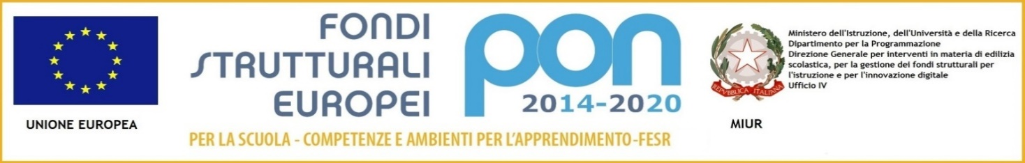

MINISTERO DELL’ISTRUZIONE E DEL MERITO
UFFICIO SCOLASTICO REGIONALE PER IL LAZIO
ISTITUTO COMPRENSIVO “KAROL WOJTYLA”
Via Concesio n. 2 – 00188 Roma – Cod.Fisc.: 97197700582
06/33610055 fax 06/33613520
rmic8AG009@istruzione.it - rmic8AG009@pec.istruzione.it

CIRCOLARE N. 32

OGGETTO: ASSEMBLEA SINDACALE

Si comunica che, allo scopo di consentire ai docenti interessati la partecipazione all’assemblea Sindacale, il giorno 03 ottobre 2023 :

La classe III sez. C Scuola Secondaria Borghi entrerà alle ore 10.00
La classe III sez. B Scuola Secondaria Borghi entrerà alle ore 09.00.

.

ROMA li , 29.09.2023

La Dirigente Scolastica
Prof.ssa Loredana Garritano

